**Gâteau choco rose**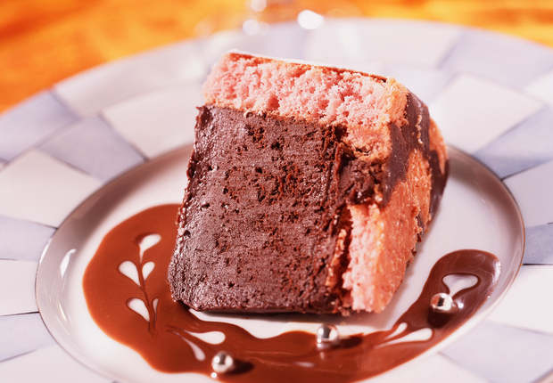

* 30 min de préparation
* 10 min de cuisson

|  |  |  |
| --- | --- | --- |
|  |  |  |

**Ingrédients pour 4 personnes**

• 12 biscuits roses de Reims  
• 200 g de chocolat noir  
• 50 cl de crème liquide  
• 1 cuil. à soupe de rhum

**Etapes de préparation**

1 Faites chauffer doucement 25 cl de crème dans une casserole. Quand elle est chaude, délayez le chocolat coupé en morceaux. Ajoutez le rhum, remuez bien et laissez refroidir.

2 Tapissez un moule à charlotte avec les biscuits.

3 Fouettez la crème restante en chantilly. Incorporez-la à la crème au chocolat. Versez la préparation dans le moule. Réservez au réfrigérateur jusqu’au lendemain.

4 Démoulez le gâteau et présentez-le accompagné de chocolat fondu.